**禹州市古城镇水厂结余资金给水管网建设工程**

**变更公告**

**各潜在投标人：**

1、因网上CA操作失误，有部分时间网上填写错误，需进行修改，如图所示：

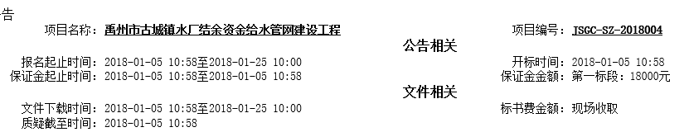

1、

原：保证金起止时间：2018-01-05 10:58至2018-01-05 10:58

需更正为：2018-01-05 10:58至2018-01-25 10:00；

原：开标时间：2018-01-05 10:58

需更正为：2018-01-25 10:00；

原：质疑截止时间：2018-01-05 10:58

需更正为：2018-01-15 17:30；

投标文件递交截止时间：2018-01-05 10:58至2018-01-25 10:00；

开标地点：禹州市公共资源交易中心开标室

禹州市古城镇人民政府

中科高盛咨询集团有限公司

2018年1有9日